**Đại học Bách khoa Hà Nội**

**Trường Công nghệ Thông tin và Truyền thông**

**Bài tập lớn**

**Môn: Phân tích và thiết kế hệ thống**

***Tên đề tài:* Xây dựng hệ thống Đặt đồ lưu niệm online BKshop**

***Giáo viên hướng dẫn* : TS. Trần Việt Trung**

***Nhóm sinh viên thực hiện*: Nhóm 21**

**Nguyễn Tuấn Hùng - 20225195**

**Lê Hồng Sáng - 20225154**

**Nguyễn Hoàng Giang - 20225125**

**Hoàng Trung Hải - 20225307**

***Mã lớp*:** **157516**

***Mã HP*: IT3120**

**Hà Nội, 5 tháng 6 năm 2025**

# Mục lục

1 Mô tả chung về hệ thống 4

1.1 Vấn đề dặt ra 4

1.1 Mục tiêu 4

1.2 Sơ bộ về giải pháp 4

2 Phân tích nghiệp vụ 5

2.1 Các đối tác nghiệp vụ, thừa tác viên 5

2.2 Ca nghiệp vụ chính 6

3 Yêu cầu hệ thống 7

3.1 Mô tả tổng quan 7

3.1.1 Biểu đồ use case 7

3.2 Đặc tả chức năng 9

3.2.1 Đặc tả use case Tìm kiếm sản phẩm 9

3.2.2 Đặc tả use case Xem giỏ hàng 10

3.2.3 Đặc tả use case Chỉnh sửa giỏ hàng 10

3.2.4 Đặc tả use case Đặt hàng 10

3.2.5 Đặc tả use case Gửi đánh giá 11

3.2.6 Đặc tả use case Xem lịch sử giao dịch 11

3.2.7 Đặc tả use case Xem chi tiết sản phẩm 11

3.2.8 Đặc tả use case Thêm sản phẩm 12

3.2.9 Đặc tả use case Chỉnh sửa thông tin sản phẩm 12

3.2.10 Đặc tả use case Xóa đánh giá 13

3.2.11 Đặc tả use case Cập nhật trạng thái đơn hàng 14

3.2.12 Đặc tả use case Xem lịch sử giao hàng 14

3.3 Sơ đồ hoạt động cho ca sử dụng Đặt hàng 15

3.4 Yêu cầu phi chức năng 15

4 Phân tích thiết kế 16

4.1 Kiến trúc 16

4.1.1 Kiến trúc logic 16

4.1.2 Các kỹ thuật 17

4.2 Phân tích ca sử dụng 17

4.2.1 UC Tìm kiếm sản phẩm 17

4.2.2 UC Xem giỏ hàng 18

4.2.3 UC Chỉnh sửa giỏ hàng 19

4.2.4 UC Đặt hàng 20

4.2.5 UC Gửi đánh giá 22

4.2.6 UC Xem lịch sử giao dịch 24

4.2.7 UC Xem chi tiết sản phẩm 25

4.2.8 UC Chỉnh sửa thông tin sản phẩm 26

4.2.9 UC Thêm sản phẩm 27

4.2.10 UC Xóa đánh giá 28

4.2.11 UC Cập nhật trạng thái đơn hàng 30

4.2.12 UC Xem lịch sử giao hàng 32

4.3 Biểu đồ máy trạng thái cho thực thể Order 34

4.4 Thiết kế chi tiết 34

4.4.1 Thiết kế lớp 34

4.5 Thiết kế cơ sở dữ liệu 38

5 Kết luận 38

# Mô tả chung về hệ thống

## 1.1 Vấn đề dặt ra

Trong năm qua, BKshop - hệ thống quà tặng Trường Đại học Bách khoa Hà Nội, đã giới thiệu rất nhiều loại sản phẩm, đồ lưu niệm, từ chiếc bao lì xì nhỏ xinh dịp Tết Nguyên Đán cho đến đa dạng các loại trang phục mang đặc trưng riêng của Trường. Tuy nhiên, hệ thống chưa triển khai bán hàng online, mặc dù đây là xu thế trong nhiều năm gần đây và giúp sản phẩm đến tay người tiêu dùng dễ dàng hơn. Nhiều bạn sinh viên khi được hỏi, thậm chí còn không biết BKshop là cửa hàng gì, ở đâu, hay cách để mua áo lưu niệm thế nào. Thậm chí còn rất nhiều của hàng mang tên khá giống, nhưng không phải kết quả mong muốn tìm kiếm.

## Mục tiêu

Nhận thấy các vấn đề trên, nhóm hướng đến thiết kế hệ thống cung cấp dịch vụ bán hàng online cho BKshop. Từ đó, có thể giúp cho các bạn sinh viên Trường Đại học Bách khoa nói riêng và những người yêu thương hiệu Bách khoa Hà Nội nói chung dễ dàng tiếp cận hơn đến những sản phẩm, món quà lưu niệm tuyệt vời này. Ngoài ra, hệ thống cũng được sử dụng khi các bạn sinh viên có nhu cầu mua đồ dùng học tập, áo đồng phục,... nhưng mặt hàng chính vẫn là "đồ lưu niệm" của đại học Bách khoa Hà Nội.

## Sơ bộ về giải pháp

Hệ thống sẽ hướng đến ba đối tượng người dùng chính: Người quản trị (hay còn gọi là *quản trị viên*), khách hàng, và người giao hàng. Mỗi đối tượng sẽ có nhóm chức năng nói chung khác nhau. Nền tảng web được chọn để triển khai hệ thống, có nghiệp vụ chính là quản lý quá trình vận hành của các bên liên quan trong hoạt động mua bán sản phẩm lưu niệm online, đặc biệt cần chú ý đến những đặc thù của một hệ thống bán hàng đại diện cho một trường đại học. Hệ thống cung cấp giao diện ứng dụng phân cấp người dùng và các đối tượng muốn tham gia vào hệ thống phải cung cấp thông tin cá nhân ứng với quyền hạn sử dụng các tính năng. Người quản trị có "quyền lực" lớn nhất. Để trở thành người quản trị, cần có sự đồng ý của người quản trị khác. Trong khi đó, việc đăng ký trở thành người dùng đơn giản hơn nhiều, và quá trình này được tự động xử lý bởi phần mềm. Bất kỳ người dùng nào cũng được cập nhật thông tin cá nhân. Người quản trị có thể vô hiệu quá tài khoản của các đối tượng khác. Mọi đối tượng cũng đều được quyền xem và tìm kiếm sản phẩm, kể cả khi không đăng ký tài khoản. Một người dùng có thể có nhiều vai trò trong phần mềm. Một người có thể có nhiều tài khoản ứng với các vai trò khác nhau, nhưng không thể dùng một tài khoản đồng thời cho nhiều vai trò. Sau khi một người dùng đăng nhập thành công, tuỳ thuộc vào các vai trò người dùng mà người đó có, phần mềm sẽ tự động tạo menu chứa tính năng mà tài khoản đó được sử dụng. Đặc biệt, nếu người dùng là sinh viên Đại học Bách khoa Hà Nội (hệ thống sử dụng mail Outlook và mã số sinh viên để xác thực), sẽ có cơ hội nhận được nhiều ưu đãi. Hệ thống lưu lại lịch sử cho người sử dụng, tuy nhiên thông tin lưu trữ sẽ hiển thị khác nhau ứng với từng đối tượng. Người quản trị sẽ có bốn đối tượng quản lý chính, gồm: khách hàng, sản phẩm, nhân viên, và đơn hàng. Ngoài các tính năng chính như tạo giỏ hàng và đặt hàng, khách hàng còn có thể đưa ra các đánh giá, nhận xét. Tuy nhiên, người quản trị có quyền xóa các nhận xét mang tính phá hoại, thậm chí chặn tính năng nhận xét của người dùng. Người giao hàng cũng có thêm tính năng *báo sự cố* để người quản trị nắm được thông tin kịp thời và hệ thống có khả năng xử lý rủi ro tốt hơn.

# Phân tích nghiệp vụ

## 2.1 Các đối tác nghiệp vụ, thừa tác viên

Hệ thống có sự tham gia của ba tác nhân: người quản trị, khách hàng, và người giao hàng .Trong đó người quản trị có thể là chủ của BKShop hoặc nhân viên quản lý hệ thống. Khách hàng ở đây hiểu đơn giản là những người muốn mua sản phẩm. Người giao hàng cũng có thể là khách hàng. Đối với nhóm người dùng khách hàng (tác nhân "khách hàng"), các chức năng mà khách hàng có thể thực hiện bao gồm: cung cấp, sửa đổi thông tin cá nhân, quản lý giỏ hàng, đặt đơn hàng. Để thực hiện nghiệp vụ vận chuyển hàng hóa, người giao hàng cũng cần xem các đơn hàng và cập nhật trạng thái của chúng. Khi có sự cố, người giao hàng cũng phải báo cáo lại cho người quản trị thông qua phần mềm. Nghiệp vụ chính của người quản trị sẽ là quản lý toàn bộ hệ thống, bao gồm cả khách hàng, sản phẩm, nhân viên đến khách hàng. Ngoài ra, tất cả các tác nhân đều có thể đăng nhập, đăng xuất với các đặc trưng và quyền hạn tương ứng với từng loại đối tượng.

* **Người quản trị:** Quản lý khách hàng, kho hàng, nhân viên, đơn hàng.
* **Khách hàng:** Tìm kiếm và mua hàng.
* **Người giao hàng:** Nhận đơn hàng và tiến hành giao hàng

## 2.2 Ca nghiệp vụ chính

Khách hàng nắm vai trò chủ động, khi tạo xong đơn hàng, sẽ yêu cầu đặt hàng. Hệ thống khi nhận được thông tin, sẽ kiểm tra các sản phẩm trong kho có còn đáp ứng được đơn hàng hay không. Trong trường không nguồn cung không đủ, hệ thống báo lại khách hàng, kết thúc nghiệp vụ. Ngược lại, hệ thống sẽ phát thông báo yêu cầu vận chuyển hàng. Nếu đồng ý, người vận chuyển sẽ đưa hàng hóa yêu cầu đến khách hàng rồi thông báo lại kết quả cho hệ thống khi hoàn thành.

# Yêu cầu hệ thống

## Mô tả tổng quan

### 3.1.1 Biểu đồ use case

## Đặc tả chức năng

### 3.2.1 Đặc tả use case Tìm kiếm sản phẩm

|  |  |  |  |
| --- | --- | --- | --- |
| **Mã Use case** | UC01 | **Tên Use case** | Tìm kiếm sản phẩm |
| **Tác nhân** | Người quản trị, khách hàng, người giao hàng | | |
| **Tiền điều kiện** | Đăng nhập thành công | | |
| **Luồng sự kiện chính** | **STT** | **Thực hiện bởi** | **Hành động** |
| 1. | Người dùng | Chọn chức năng tìm kiếm |
| 2. | Hệ thống | Hiển thị giao diện tìm kiếm |
| 3. | Người dùng | Nhập thông tin tìm kiếm |
| 4. | Người dùng | Yêu cầu tìm kiếm |
| 5. | Hệ thống | Lấy thông tin từ cơ sở dữ liệu |
| 6. | Hệ thống | Hiển thị sản phẩm liên quan |
| **Luồng sự kiện thay thế** | **STT** | **Thực hiện bởi** | **Hành động** |
| 5a. | Hệ thống | Thông báo không tìm thấy sản phẩm nếu sản phẩm không còn trong kho |
| **Hậu điều kiện** | Không có | | |

|  |  |  |  |  |
| --- | --- | --- | --- | --- |
| **STT** | **Trường dữ liệu** | **Mô tả** | **Bắt buộc** | **Ví dụ** |
| 1 | Thông tin tìm kiếm |  | Có | Bình nước |

### 3.2.2 Đặc tả use case Xem giỏ hàng

|  |  |  |  |
| --- | --- | --- | --- |
| **Mã Use case** | UC02 | **Tên Use case** | Xem giỏ hàng |
| **Tác nhân** | Khách hàng | | |
| **Tiền điều kiện** | Khách hàng đăng nhập thành công | | |
| **Luồng sự kiện chính** | **STT** | **Thực hiện bởi** | **Hành động** |
| 1. | Khách hàng | Chọn chức năng xem giỏ hàng |
| 2. | Hệ thống | Hiển thị giỏ hàng |
| **Luồng sự kiện**  **thay thế** | Không có | | |
| **Hậu điều kiện** | Không có | | |

### 3.2.3 Đặc tả use case Chỉnh sửa giỏ hàng

|  |  |  |  |
| --- | --- | --- | --- |
| **Mã Use case** | UC03 | **Tên Use case** | Chỉnh sửa giỏ hàng |
| **Tác nhân** | Khách hàng | | |
| **Tiền điều kiện** | Khách hàng đăng nhập thành công | | |
| **Luồng sự kiện chính** | **STT** | **Thực hiện bởi** | **Hành động** |
| 1. | Khách hàng | Chọn chức năng chỉnh sửa giỏ hàng |
| 2. | Hệ thống | Hiển thị giao diện sửa giỏ hàng |
| 3. | Khách hàng | Chỉnh sửa lại giỏ hàng (số lượng, ...) |
| 4. | Khách hàng | Xác nhận chỉnh sửa |
| 5. | Hệ thống | Thông báo chỉnh sửa thành công |
| **Luồng sự kiện thay thế** | Không có | | |
| **Hậu điều kiện** | Không có | | |

### 3.2.4 Đặc tả use case Đặt hàng

|  |  |  |  |
| --- | --- | --- | --- |
| **Mã Use case** | UC04 | **Tên Use case** | Đặt hàng |
| **Tác nhân** | Khách hàng | | |
| **Tiền điều kiện** | Khách hàng đăng nhập thành công | | |
| **Luồng sự kiện chính** | **STT** | **Thực hiện bởi** | **Hành động** |
| 1. | Khách hàng | Chọn chức năng Đặt hàng sau khi nhập đầy đủ thông tin |
| 2. | Hệ thống | Lấy danh sách món hàng, thông tin khách hàng |
| 3. | Hệ thống | Gửi thông tin đến người giao hàng và cửa hàng lưu niệm |
| 4. | Hệ thống | Xác nhận đặt hàng sau khi cửa hàng xác nhận đơn hàng |
| **Luồng sự kiện thay thế** | **STT** | **Thực hiện bởi** | **Hành động** |
| 1a. | Hệ thống | Thông báo: cần cập nhật đầy đủ thông tin trước khi đặt hàng |
| 4a. | Hệ thống | Thông báo: Đơn hàng được đưa vào Đơn hàng đang chờ nếu cửa hàng không xác nhận |
| **Hậu điều kiện** | Không có | | |

### 3.2.5 Đặc tả use case Gửi đánh giá

|  |  |  |  |
| --- | --- | --- | --- |
| **Mã Use case** | UC05 | **Tên Use case** | Gửi đánh giá |
| **Tác nhân** | Khách hàng | | |
| **Tiền điều kiện** | Chọn chức năng đánh giá sản phẩm | | |
| **Luồng sự kiện chính** | **STT** | **Thực hiện bởi** | **Hành động** |
| 1. | Người dùng | Chọn chức năng thêm đánh giá |
| 2. | Hệ thống | Hiển thị giao diện Thêm đánh giá |
| 3. | Người dùng | Thêm các đánh giá của mình |
| 4. | Người dùng | Gửi đánh giá |
| 5. | Hệ thống | Kiểm tra xem khách đã đánh giá hay chưa |
| 6. | Hệ thống | Cập nhật thông tin đánh giá |
| **Luồng sự kiện thay thế**  **Hậu điều kiện** | **STT** | **Thực hiện bởi** | **Hành động** |
| 1a. | Người dùng | Chọn đánh giá muốn phản hồi |
| 2a. | Hệ thống | Hiển thị giao diện phản hồi đánh giá |
| Không có | | |

|  |  |  |  |  |
| --- | --- | --- | --- | --- |
| **STT** | **Trường dữ liệu** | **Mô tả** | **Bắt buộc** | **Ví dụ** |
| 1 | Đánh giá |  | Có | Sản phẩm rất tuyệt vời |

### 3.2.6 Đặc tả use case Xem lịch sử giao dịch

|  |  |  |  |
| --- | --- | --- | --- |
| **Mã Use case** | UC06 | **Tên Use case** | Xem lịch sử giao dịch |
| **Tác nhân** | Khách hàng | | |
| **Tiền điều kiện** | Khách hàng đăng nhập thành công | | |
| **Luồng sự kiện chính** | **STT** | **Thực hiện bởi** | **Hành động** |
| 1. | Khách hàng | Chọn chức năng Xem lịch sử đặt hàng |
| 2. | Hệ thống | Lấy giữ liệu các đơn hàng đã đặt |
| 3. | Hệ thống | Hiển thị thông tin các đơn hàng đã đặt |
| **Luồng sự kiện thay thế** | Không có | | |
| **Hậu điều kiện** | Không có | | |

### 3.2.7 Đặc tả use case Xem chi tiết sản phẩm

|  |  |  |  |
| --- | --- | --- | --- |
| **Mã Use case** | UC07 | **Tên Use case** | Xem chi tiết sản phẩm |
| **Tác nhân** | Người quản trị | | |
| **Tiền điều kiện** | Chọn chức năng Quản lý kho hàng | | |
| **Luồng sự kiện chính** | **STT** | **Thực hiện bởi** | **Hành động** |
| 1. | Người quản trị | Tìm kiếm sản phẩm |
| 2.  3. | Hệ thống  Người quản trị | Hiển thị danh sách sản phẩm cần tìm kiếm  Chọn xem chi tiết thông tin sản phẩm |
| 4. | Hệ thống | Lấy dữ liệu sản phẩm và hiển thị giao diện  thông tin sản phẩm |
| **Luồng sự kiện thay thế**  **Hậu điều kiện** | **STT** | **Thực hiện bởi** | **Hành động** |
| 2a. | Hệ thống | Thông báo không tìm được sản phẩm cần tìm kiếm |
| Không có | | |

### 3.2.8 Đặc tả use case Thêm sản phẩm

|  |  |  |  |
| --- | --- | --- | --- |
| **Mã Use case** | UC08 | **Tên Use case** | Thêm sản phẩm |
| **Tác nhân** | Người quản trị | | |
| **Tiền điều kiện** | Chọn chức năng Quản lý kho hàng | | |
| **Luồng sự kiện chính** | **STT** | **Thực hiện bởi** | **Hành động** |
| 1. | Người quản trị | Chọn tính năng thêm sản phẩm |
| 2.  3. | Hệ thống  Người quản trị | Hiển thị giao diện thêm sản phẩm  Nhập thông tin sản phẩm |
| 4. | Hệ thống | Kiểm tra các trường thông tin đã nhập |
| 5. | Người quản trị | Gửi thông tin sản phẩm |
| 6. | Hệ thống | Kiểm tra thông tin sản phẩm |
| 7. | Hệ thống | Thông báo thêm sản phẩm thành công |
| **Luồng sự kiện thay thế**  **Hậu điều kiện** | **STT** | **Thực hiện bởi** | **Hành động** |
| 5a. | Hệ thống | Thông báo lỗi có trường thông tin nhập chưa đúng |
| 7a. | Hệ thống | Thông báo thêm sản phẩm thất bại |
| Không có | | |

|  |  |  |  |  |
| --- | --- | --- | --- | --- |
| **STT** | **Trường dữ liệu** | **Mô tả** | **Bắt buộc** | **Ví dụ** |
| 1 | Mã sản phẩm |  | Có | DH100 |
| 2 | Tên sản phẩm |  | Có | Công phá PTTKHT |
| 3 | Ngày lấy hàng | dd/mm/YY | Có | 25/05/2022 |
| 4 | Số lượng | quyển | Có | 80 |
| 5 | Đơn giá | VND | Có | 50.000 |
| 6 | Nơi lấy hàng |  | Có | Nhà in Số 1 Đại Cồ  Việt |

### 3.2.9 Đặc tả use case Chỉnh sửa thông tin sản phẩm

|  |  |  |  |
| --- | --- | --- | --- |
| **Mã Use case** | UC09 | **Tên Use case** | Chỉnh sửa thông tin sản phẩm |
| **Tác nhân** | Người quản trị | | |
| **Tiền điều kiện** | Chọn chức năng Quản lý kho hàng | | |
| **Luồng sự kiện chính** | **STT** | **Thực hiện bởi** | **Hành động** |
| 1. | Người quản trị | Tìm kiếm sản phẩm |
| 2.  3. | Hệ thống  Người quản trị | Hiển thị danh sách sản phẩm cần tìm kiếm  Chọn tính năng chỉnh sửa thông tin sản phẩm |
| 4.  5. | Hệ thống  Người quản trị | Hiển thị giao diện chỉnh sửa thông tin sản  phẩm  Gửi thông tin sản phẩm đã sửa |
| 6. | Hệ thống | Kiểm tra các trường thông tin đã chỉnh sửa |
| 7. | Hệ thống | Cập nhật thông tin sản phẩm |
| **Luồng sự kiện thay thế**  **Hậu điều kiện** | **STT** | **Thực hiện bởi** | **Hành động** |
| 2a. | Hệ thống | Thông báo không tìm được sản phẩm cần tìm  kiếm |
| 7a. | Hệ thống | Thông báo lỗi chưa nhập các trường thông tin  bắt buộc |
| Không có | | |

|  |  |  |  |  |
| --- | --- | --- | --- | --- |
| **STT** | **Trường dự liệu** | **Mô tả** | **Bắt buộc** | **Ví dụ** |
| 1 | Mã sản phẩm |  | Có | DH100 |
| 2 | Tên sản phẩm |  | Có | Công phá PTTKHT |

### 3.2.10 Đặc tả use case Xóa đánh giá

|  |  |  |  |
| --- | --- | --- | --- |
| **Mã Use case** | UC10 | **Tên Use case** | Xóa đánh giá |
| **Tác nhân** | Người quản trị | | |
| **Tiền điều kiện** | Chọn chức năng quản lý đánh giá | | |
| **Luồng sự kiện chính** | **STT** | **Thực hiện bởi** | **Hành động** |
| 1. | Người quản trị | Chọn chức năng Quản lý đánh giá |
| 2. | Hệ thống | Hiển thị giao diện Quản lý đánh giá |
| 3. | Người quản trị | Tìm kiếm sản phẩm để xem đánh giá |
| 4. | Hệ thống | Hiển thị sản phẩm tương ứng |
| 5. | Người quản trị | Chọn sản phẩm |
| 6. | Hệ thống | Lấy dữ liệu đánh giá từ cơ sở dữ liệu |
| 7. | Hệ thống | Hiển thị giao diện đánh giá sản phẩm cụ thể |
| 8. | Người quản trị | Chọn đánh giá cần xóa |
| 9. | Hệ thống | Hiện thị hộp thoại hỏi xem người quản trị chắc chắn có xóa đánh giá đã chọn |
| 10. | Người quản trị | Chọn option "yes" ở hộp thoại hiện ra |
| 11. | Người quản trị | Xóa đánh giá và đóng hộp thoại |
| **Luồng sự kiện thay thế** | **STT** | **Thực hiện bởi** | **Hành động** |
| 2a. | Người quản trị | Chọn chức năng đánh giá cửa hàng |
| 4a. | Hệ thống | Hiển thị giao diện đánh giá về cửa hàng |
| 4b. | Hệ thống | Không tìm kiếm được sản phẩm cần tìm |
| 6a. | Hệ thống | Thông báo lấy được các dữ liệu đánh giá |
| 10a. | Hệ thống | Chọn option "no" |
| 11a. | Hệ thống | Đóng họp thoại |
| **Hậu điều kiện** | Không có | | |

|  |  |  |  |  |
| --- | --- | --- | --- | --- |
| **STT** | **Trường dữ liệu** | **Mô tả** | **Bắt buộc** | **Ví dụ** |
| 1 | Thông tin tìm kiếm |  | Có | Bình nước |

### 3.2.11 Đặc tả use case Cập nhật trạng thái đơn hàng

|  |  |  |  |
| --- | --- | --- | --- |
| **Mã Use case** | UC11 | **Tên Use case** | Cập nhật trạng thái đơn hàng |
| **Tác nhân** | Người giao hàng | | |
| **Tiền điều kiện** | Người giao hàng đăng nhập thành công | | |
| **Luồng sự kiện chính** | **STT** | **Thực hiện bởi** | **Hành động** |
| 1. | Người giao hàng | Chọn đơn hàng cần cập nhật |
| 2. | Hệ thống | Hiển thị các lựa chọn có thể cập nhật |
| 3. | Người giao hàng | Chọn trạng thái phù hợp và cập nhật |
| 4. | Hệ thống | Thông báo đăng chuyển trạng thái đơn hàng thành công |
| **Luồng sự kiện thay thế** | Không có | | |
| **Hậu điều kiện** | Không có | | |

### 3.2.12 Đặc tả use case Xem lịch sử giao hàng

|  |  |  |  |
| --- | --- | --- | --- |
| **Mã Use case** | UC12 | **Tên Use case** | Xem lịch sử giao hàng |
| **Tác nhân** | Người giao hàng | | |
| **Tiền điều kiện** | Người giao hàng đăng nhập thành công | | |
| **Luồng sự kiện chính** | **STT** | **Thực hiện bởi** | **Hành động** |
| 1. | Người giao hàng | Chọn chức năng "Xem lịch sử giao hàng" |
| 2. | Hệ thống | Hiển thị danh sách lịch sử giao hàng trong vòng 01 tháng gần đây (mô tả phía dưới *) và nút “Quay lại” để trở lại màn hình menu chính |
| **Luồng sự kiện thay thế** | Không có | | |
| **Hậu điều kiện** | Không có | | |

## Sơ đồ hoạt động cho ca sử dụng Đặt hàng

## 3.4 Yêu cầu phi chức năng

Các yêu cầu chức năng hướng đến sáu tiêu chí chính:

1. **Chức năng**
   * Tất cả các bước có thao tác với cơ sở dữ liệu, nếu có lỗi trong quá trình kết nối hoặc thao tác, cần có thông báo lỗi tương ứng để tác nhân biết là lỗi liên quan đến cơ sở dữ liệu chứ không liên quan tới lỗi của người dùng.
2. **Tính dễ dùng**
   * Giao diện có màu sắc hài hòa, bố cục các mục rõ ràng, thuận mắt.
   * Các thao tác nhất quán, hạn chế bước nhập của người dùng nếu có thể.
3. **Tính ổn định**
   * Hệ thống phải hoạt động liên tục 24 giờ/ngày, 7 ngày/tuần, với thời gian ngừng hoạt động không quá 1 %.
4. **Hiệu suất**
   * Hoàn tất các thao tác nhanh (dưới 1 giây), chuyển màn hình giữa các giao diện (dưới 2 giây) với tốc độ *download* và *upload* là 40 Mbps.
5. **Sự hỗ trợ**
   * Trên giao diện nhắc các chức năng ẩn, ví dụ như nhấn chuột phải, phím tắt,... để người dùng dễ dàng làm quen.

# 4 Phân tích thiết kế

## 4.1 Kiến trúc

### 4.1.1 Kiến trúc logic

Hệ thống được xây dựng dựa trên kiến trúc MVC (Model-View-Controller). Đây là một mẫu kiến trúc phần mềm để tạo lập giao diện người dùng trên máy tính. MVC chia thành ba phần được kết nối với nhau gồm: Model (dữ liệu), View (giao diện) và Controller (bộ điều khiển). Dự theo kiến trúc MVC, hệ thống đưuọc phát triển theo ba nhóm, cụ thể như sau:

**Model** tạo ra các đối tượng lấy thông tin từ cơ sở dữ liệu. Các thao tác thực hiện qua các đối tượng. Đây là dữ liệu được sử dụng bởi chương trình, các đối tượng để thực hiện hoặc nhận các tác động, thông tin lấy từ cơ sở dữ liệu, ví dụ như giỏ hàng thì có các thuộc tính như số lượng đơn hàng, mã định danh của khách hàng,...

**View** gồm các thành phần giao diện để người dùng tương tác với phần mềm, với mục tiêu giúp người dùng dễ dàng hơn trong việc sử dùng phần mềm, bao gồm các nút bấm, các cửa sổ hiển thị...

**Controller** gồm các thao tác xử lý các tham số đầu vào và đưa ra đầu ra tương ứng. Đây như “sợi dây liên kết” giữa Model và View. Nó nhận thông tin đầu vào, thực hiện các xử lý và đưa ra kết quả tương ứng. Chẳng hạn với với chức năng tìm kiếm một sản phẩm nào đó, sau khi nhận được các thông tin sản phẩm, các thao tác truy vấn đến cơ sở dữ liệu sẽ được thực hiện để đưa ra các sản phẩm phù hợp

### 4.1.2 Các kỹ thuật

Với kiến trúc "entity-control-boundary" (ECB), các lớp sẽ được tổ chức dựa theo vai trò của chúng trong việc thực hiện ca sử dụng. Các lớp sau đó sẽ được nhóm vào các gói dịch vụ phân biệt

* *entity* đại diện cho thông tin tồn tại lâu dài liên quan đến các đối tượng liên quan.
* *boundary* bao hàm sự tương tác với các tác nhân bên ngoài (người dùng hoặc hệ thống)
* *control* đảm bảo quá tình xử lý cần thiết cho việc thực hiện một ca sử dụng và logic nghiệp vụ, trình tự điều khiển các đối tượng liên quan.

Các lớp ECB được xác định cùng các ca sử dụng:

* Mọi ca sử dụng đều được biểu diễn như một lớp *control*.
* Mọi quan hệ giữa một ca sử dụng và một tác nhân được biểu diễn như một lớp *boundary*.
* Các lớp *entity* được sinh ra từ mỗi ca sử dụng.

Cơ sở dữ liệu sẽ được triển khai trên hệ quản trị cơ sở dữ liệu **PostgreSQL**. Front-end sử dụng **HTML**, **CSS**, và thư viện **Reactjs**.

Back-end sử dụng framework **Spring Boot** của Java

## 4.2 Phân tích ca sử dụng

### 4.2.1 UC Tìm kiếm sản phẩm

a, Cấu trúc

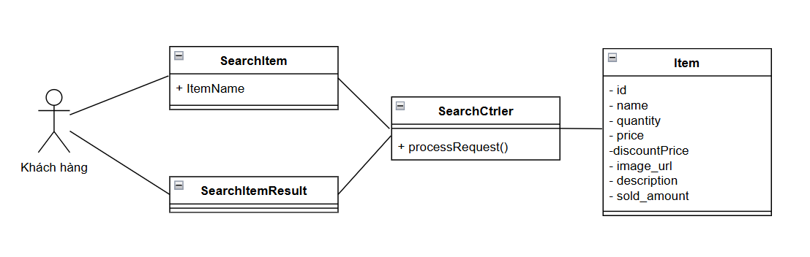

b, Hành vi

### 4.2.2 UC Xem giỏ hàng

a, Cấu trúc

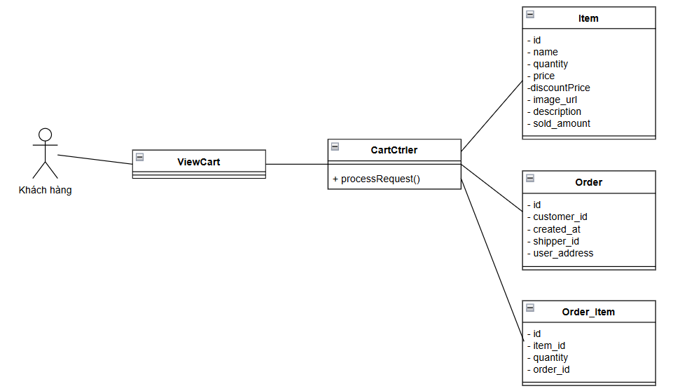

b, Hành vi

### 4.2.3 UC Chỉnh sửa giỏ hàng

a, Cấu trúc

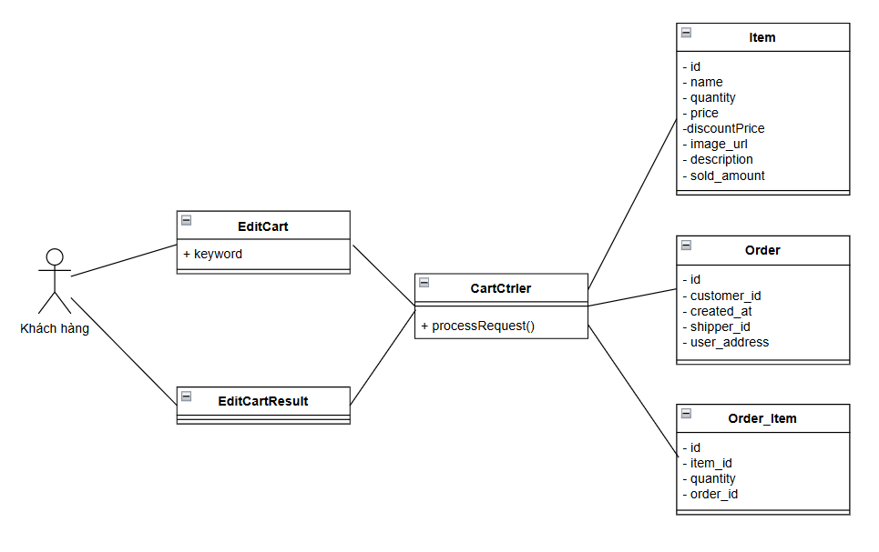

b, Hành vi

### 4.2.4 UC Đặt hàng

a, Cấu trúc

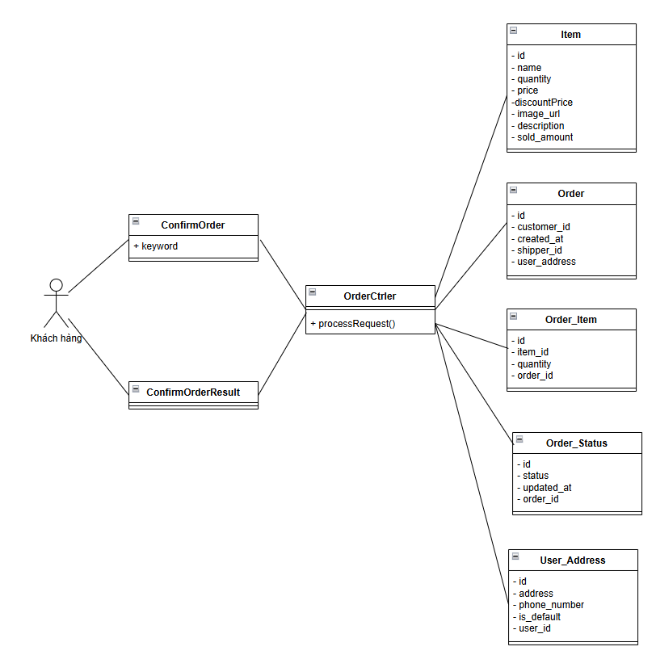

b, Hành vi

### 4.2.5 UC Gửi đánh giá

a, Cấu trúc

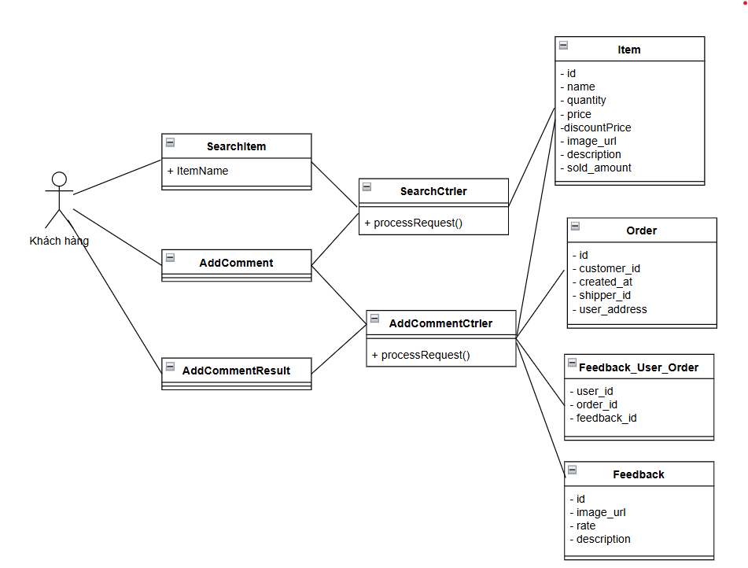

b, Hành vi

### 4.2.6 UC Xem lịch sử giao dịch

a, Cấu trúc

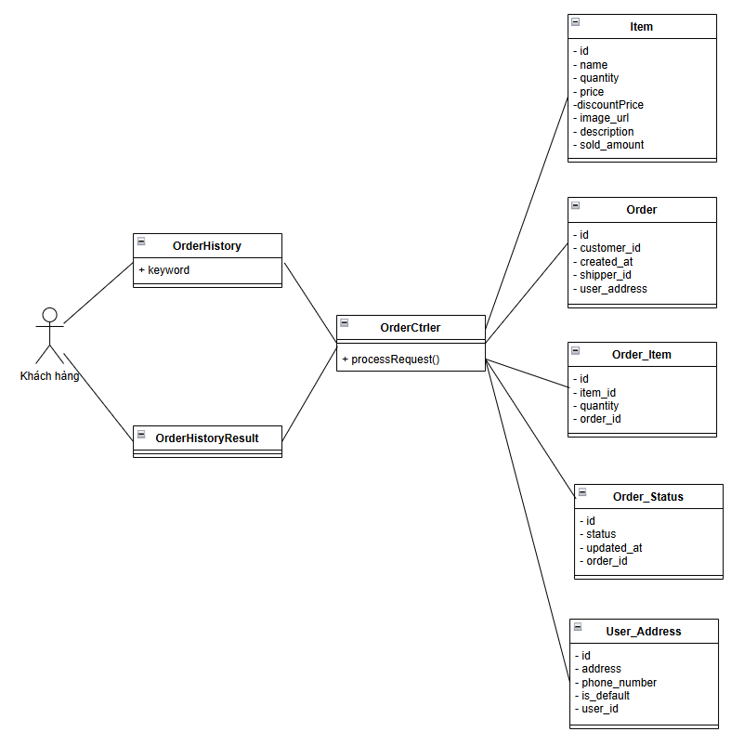

b, Hành vi

### 4.2.7 UC Xem chi tiết sản phẩm

a, Cấu trúc

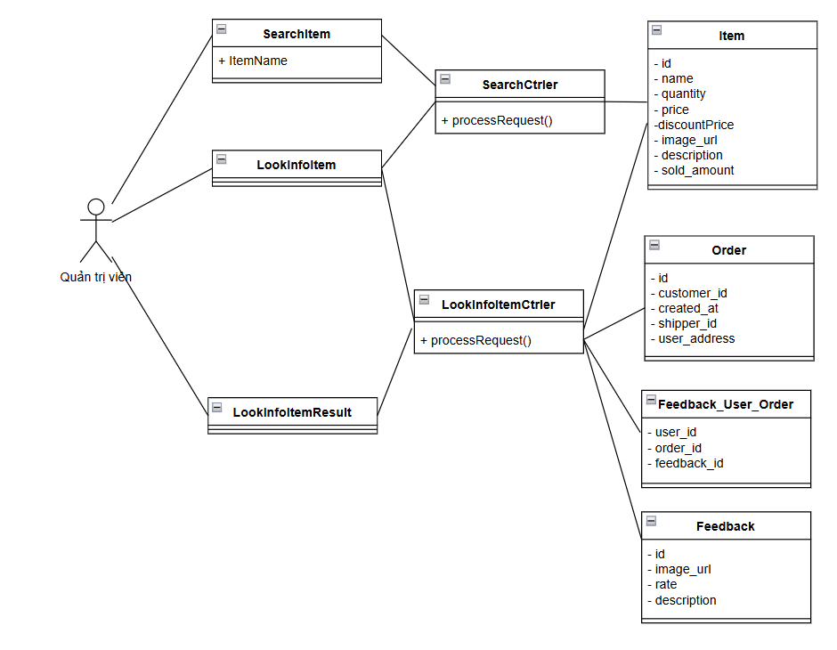

b, Hành vi

### 4.2.8 UC Chỉnh sửa thông tin sản phẩm

a, Cấu trúc

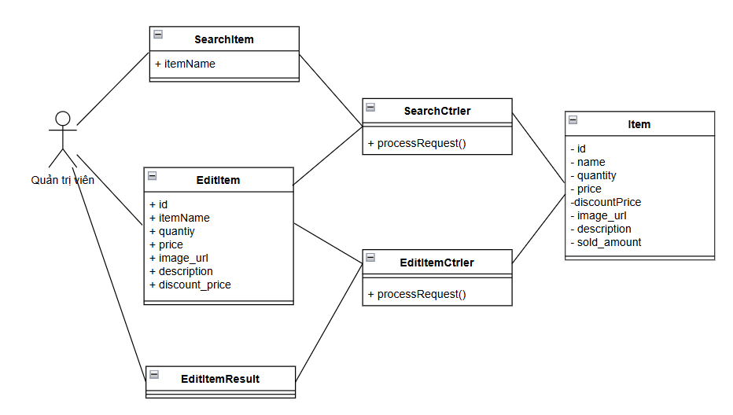

b, Hành vi

### 4.2.9 UC Thêm sản phẩm

a, Cấu trúc

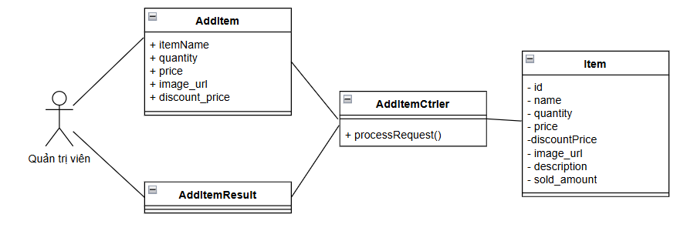

b, Hành vi

### 4.2.10 UC Xóa đánh giá

a, Cấu trúc

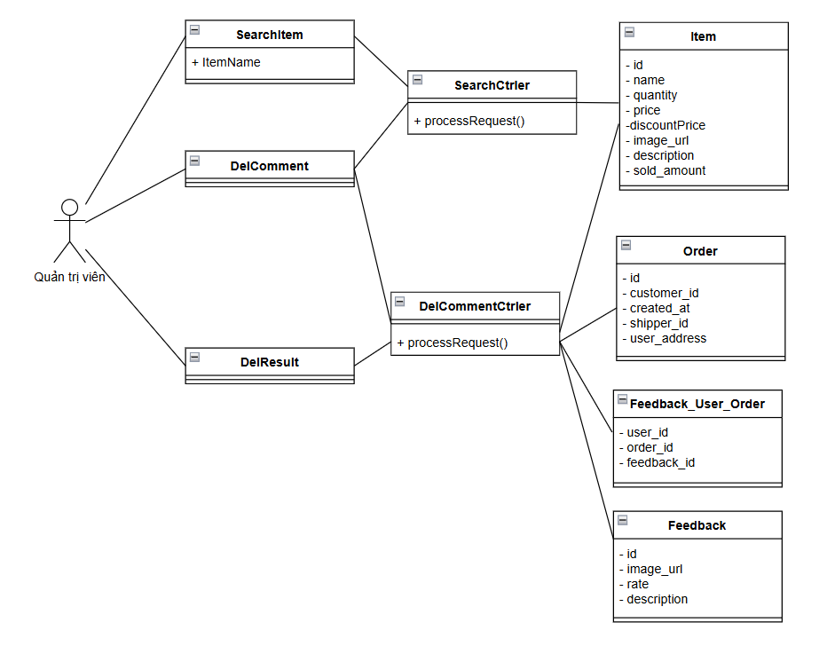

b, Hành vi

### 4.2.11 UC Cập nhật trạng thái đơn hàng

a, Cấu trúc

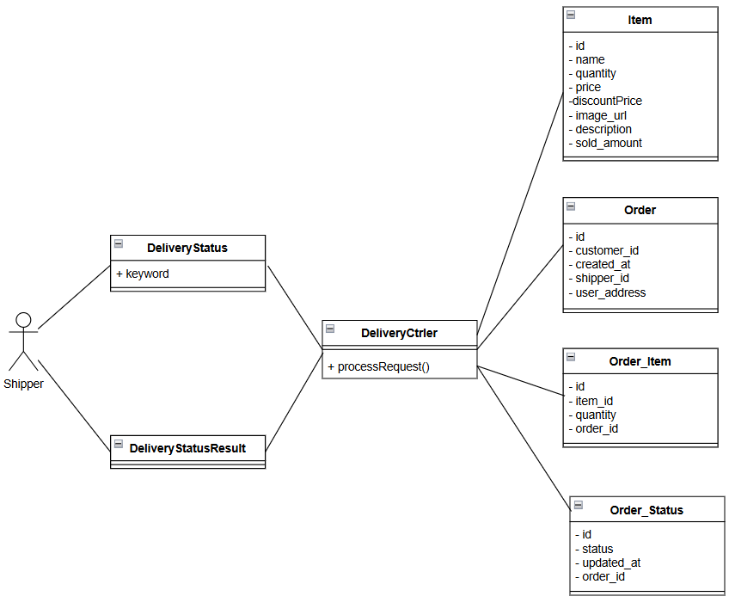

b, Hành vi

### 4.2.12 UC Xem lịch sử giao hàng

a, Cấu trúc

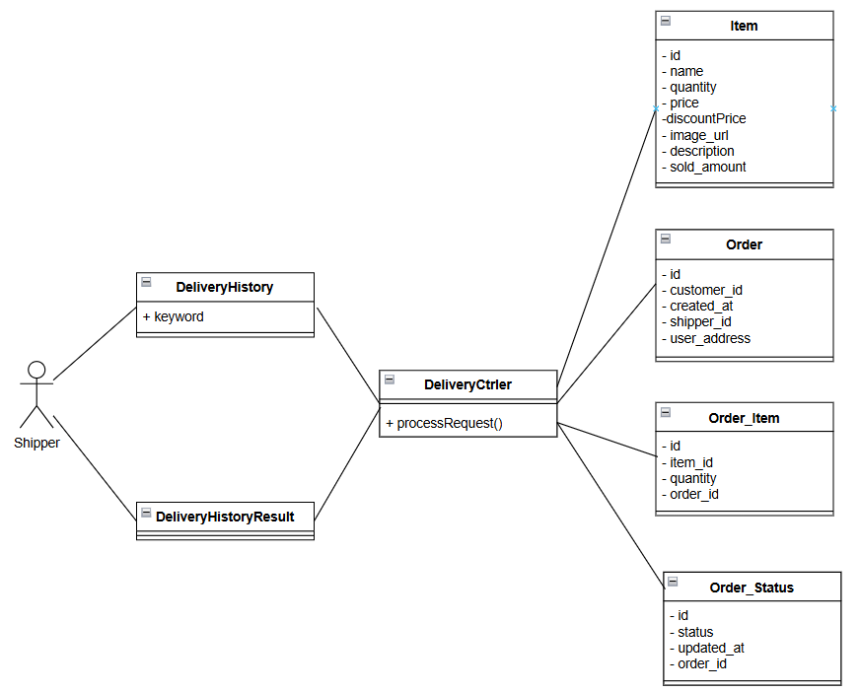

b, Hành vi

## 4.3 Biểu đồ máy trạng thái cho thực thể Order

## 4.4 Thiết kế chi tiết

### 4.4.1 Thiết kế lớp

a, Sơ đồ lớp Model

b, Sơ đồ lớp View

c, Sơ đồ lớp Controller

## 4.5 Thiết kế cơ sở dữ liệu

# 5 Kết luận

Trong quá trình hoàn thành bài tập lớn, nhóm đã thực hiện được các công việc sau:

* Phân tích nghiệp vụ cho bài toán "Xây dựng phần mềm Đặt đồ lưu niệm online".
* Vẽ các biểu đồ ca sử dụng (use case) và viết các đặc tả.
* Chỉ ra các yêu cầu phi chức năng của hệ thống.
* Thiết kế kiến trúc logic và kiến trúc triển khai.
* Thiết kế cấu trúc và hành vi cho từng ca sử dụng.
* Thiết kế các lớp và hệ thống con.
* Thiết kế giao diện hệ thống.
* Thiết kế cơ sở dữ liệu.

Hướng phát triển trong tương lai của báo cáo bao gồm:

* Xây dựng hệ thống theo các yêu cầu và thiết kế đặt ra.
* Mở rộng hệ thống cho nhiều đại học có thể sử dụng.

Để hoàn thành được báo cáo này, nhóm chúng em xin gửi lời cảm ơn sâu sắc đến TS. Trần Việt Trung vì những tiết dạy tuyệt vời và đầy nhiệt huyết của thầy.